Java环境：

1. Oracle官网下载jdk（tar.gz），上传到ubuntu服务器之后
2. Tar –zxvf 文件名解压到任意一个文件夹，

假如解压到了:/mnt/software/java/jdk1.8.0_211

1. Sudo vi /etc/profile
2. 最后几行添加如下图：

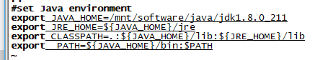

1. Source /etc/profile
2. Java –version 验证

Tomcat安装：

1. 下载tomcat，上传到ubuntu服务器
2. Tar –zxvf 文件名解压到任意一个文件夹，

假如解压到了:/mnt/software/tomcat8

1. Sudo vi /etc/profile
2. 最后几行添加如下:

export CATALINA_HOME=/mnt/software/tomcat8

export PATH=$CATALINA_HOME/bin:$PATH

export CLASSPATH=.:$CATALINA_HOME/lib

1. source /etc/profile

catalina.sh start //开始服务